Консультация для родителей
«Если ребенок капризничает».

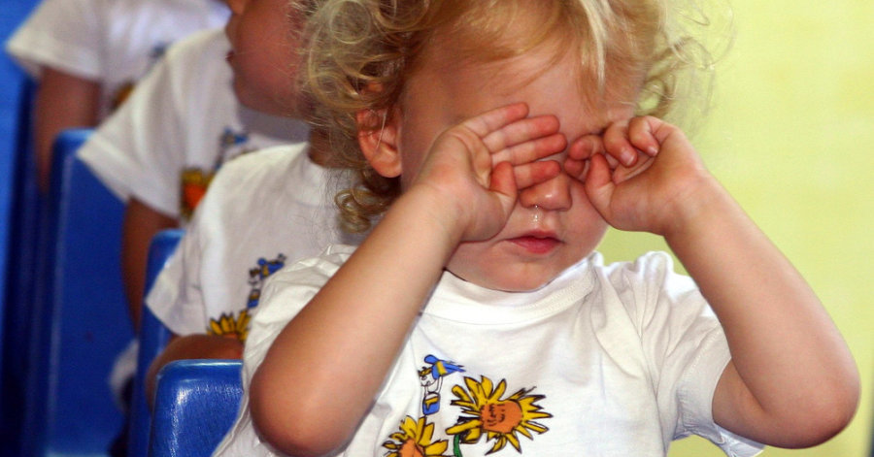Дорогие родители! Нередки случаи, когда можно наблюдать на улице сцены истерик ребенка и беспомощность родителей. Наверное, у вас тоже случались такие ситуации. Прекрасно понимаю, что в такие минуты испытываешь стыд, злость и беспомощность, хочется найти такой единственно правильный способ, чтобы раз и навсегда отучить ребенка от капризов. Нужно помнить, что в возрасте от года до пяти лет ребенок проходит перестройку, в процессе которой он приобретает новый опыт, начинает больше понимать, переживать эмоциональные конфликты, что может повлиять на проявление капризов.
Рассмотрим несколько ситуаций.
Ситуация 1. Вы очень спешите на работу, ваш ребенок начинает капризничать.
Что можно предпринять в этом случае?
Выяснить причину:
- возможно, ребенок заболел. Недомогание часто бывает причиной капризов.
- ребенок слишком напуган какими-то последними событиями, возможно, он в безопасности чувствует себя только с вами. Тогда побеседуйте с ребенком, успокойте свое чадо, вселите в него уверенность.
- возможно, малыш просто не выспался (поздно уложили) или слишком резко разбудили (проспали) – у него еще не прошло состояние сна, а вы его поторапливаете. Следите за соблюдением режима ребенка, они очень зависимы от резких изменений
- нехватка внимания, вашей любви может быть источником привлечения вашего внимания и, соответственно, капризов. В этом случае - чаще проводите с ребенком свободное время.
Ситуация 2. Вы зашли в магазин, ребенок захотел какую-то сладость или игрушку. Вы считаете эту покупку нецелесообразной.
Выясните: каприз это или потребность. Если ваш малыш может спокойно объяснить, зачем ему это понадобилось, то это вовсе не каприз, а потребность. Нужно помнить, что потребности взрослых и детей в корне отличаются.
- постарайтесь (хоть это и сложно) объяснить свой отказ.
- разговаривайте с ребенком на равных, можете посоветоваться: что лучше купить: игрушку, которая у него уже есть или какой-то набор продуктов и вместе приготовить сюрприз для папы.
- постарайтесь сдержать себя от ответного крика и истерики (ведь вы все-таки старше), спокойным ровным голосом объясните свое решение
Ситуация 3. Ребенок не хочет одевать то, что приготовили вы с вечера и вообще делает все наперекор.
- Приучайте его к самостоятельности. Предложите самому готовить себе одежду с вечера, отвечать за содержание в чистоте своих игрушек и гардероба.
- не потакайте капризам ребенка. Иногда ребенку позволяется больше, чем нужно. И он очень быстро начинает считать, что ему можно все. Если ребенок делает то, что вам не нравится, нужно обязательно сказать ему об этом. Объяснить, почему вы не хотите, чтобы он это делал.
- дайте ребенку возможность побыть наедине с собой. Оставьте его капризничать одного (незаметно наблюдая). Помните, что сцена рассчитана на зрителей. Если малыш постоянно будет убеждаться в том, что его капризы не трогают окружающих, то истерики постепенно исчезнут
1. Не пытайтесь во время истерики что–либо внушать ребенку — это бесполезно. В эти моменты ребенок Вас не слышит. Физическое наказание еще сильнее возбудят нервную систему ребенка.
2. Не говорите ребенку: “ Все на тебя смотрят и говорят: Какая плохая девочка (мальчик)» этим вы можете развить в ребёнке комплексы и подорвать доверие к себе. В Ваших фразах ребенок услышит, что вам бы хотелось другого ребенка, который более достоин Вашей любви.
3. Подавайте хороший пример. Если Вы сами все-время капризничаете и ругаетесь, манипулируете близкими людьми, не ждите, что ваш ребенок будет спокойным.

